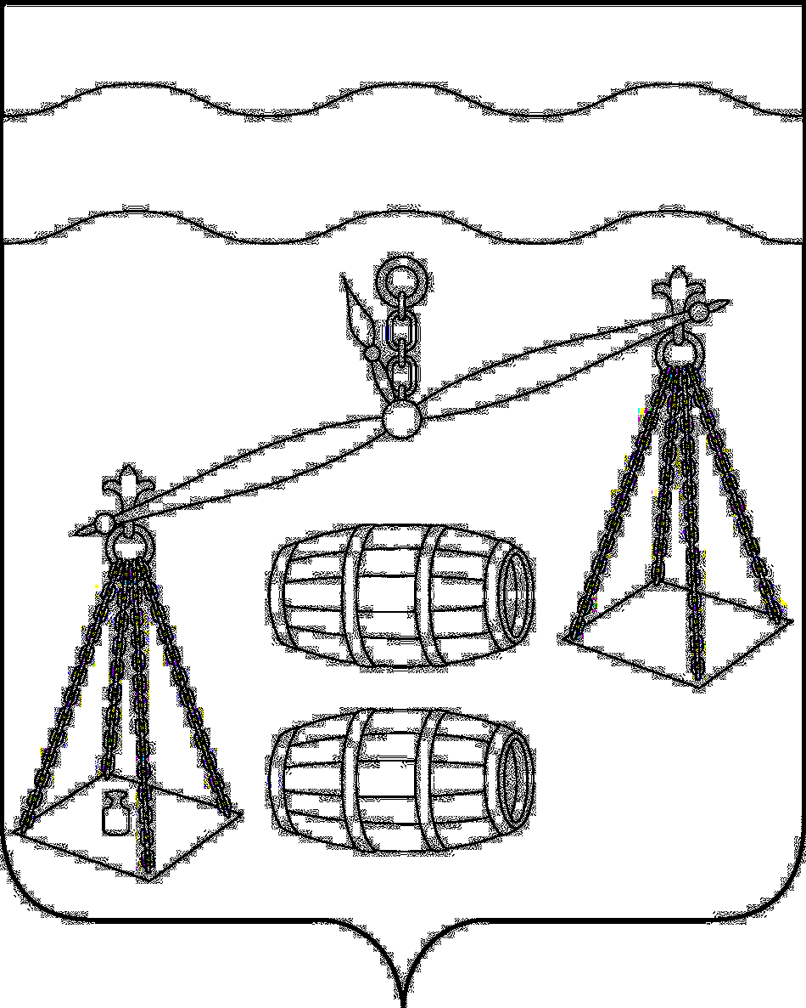
Сельская Дума сельского поселения
«Село Хотень»
Калужская область
РЕШЕНИЕ

от 28.08.2020 года |  | № 243

Об отмене решения Сельской Думы сельского
поселения «Село Хотень» от 24.04.2020 № 229
«Об установлении требований к порядку, форме
и срокам информирования граждан, принятых
на учет нуждающихся в предоставлении жилых
помещений по договорам найма жилых помещений
жилищного фонда социального использования,
о количестве жилых помещений, которые могут быть
предоставлены по договорам найма жилых
помещений жилищного фонда социального
использования»

В соответствии с ч. 6 ст.91.14 Жилищного кодекса Российской Федерации, руководствуясь Уставом сельского поселения «Село Хотень» Сельская Дума сельского поселения «Село Хотень», РЕШИЛА:
- Решение Сельской Думы сельского поселения «Село Хотень» от 24.04.2020 № 229 «Об установлении требований к порядку, форме и срокам информирования граждан, принятых на учет нуждающихся в предоставлении жилых помещений по договорам найма жилых помещений жилищного фонда социального использования, о количестве жилых помещений, которые могут быть предоставлены по договорам найма жилых помещений жилищного фонда социального использования» отменить.
- Настоящее Решение вступает в силу после его официального обнародования.
- Контроль за исполнением настоящего Решения возложить на администрацию сельского поселения «Село Хотень».

Глава сельского поселения
«Село Хотень» В.И.Демкин

